OBRA:
PLAZA INTEGRADORA COSTANERA SAN LORENZO

MEMORIA DESCRIPTIVA

UBICACIÓN:
La obra se desarrolla sobre el espacio verde ubicado en la Avda Requena entre calle Guatemala y Colombia.
La idea de implementar la plaza integradora en este lugar surge del desarrollo de toda la costanera como un gran parque urbano, siendo la misma parte integral del proyecto completo.-
A su vez consideramos que con este proyecto se jerarquiza esta vía de circulación, además de constituir un lugar de esparcimiento para todos los barrios que allí se ubican (B° Malvinas, B° La Montaña, B° San Jose, etc).-

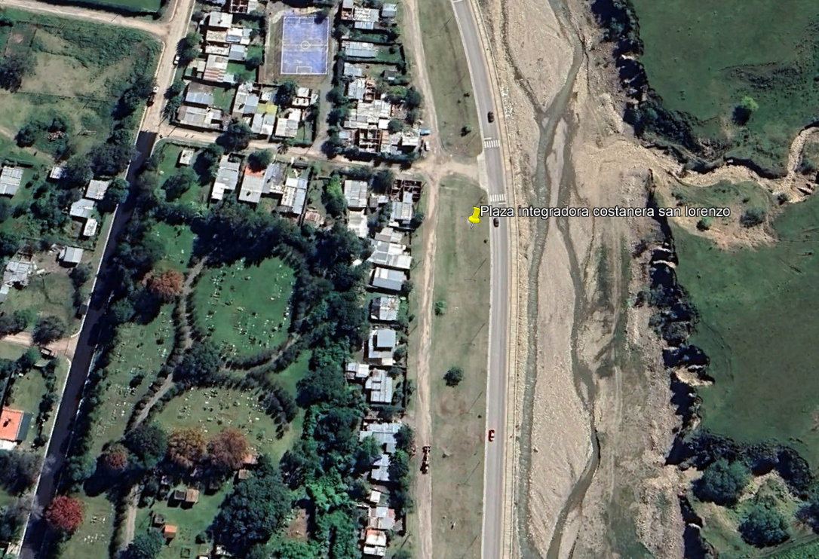

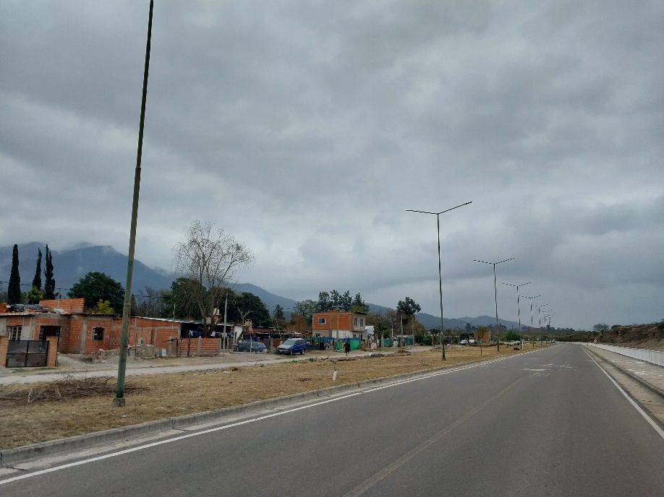

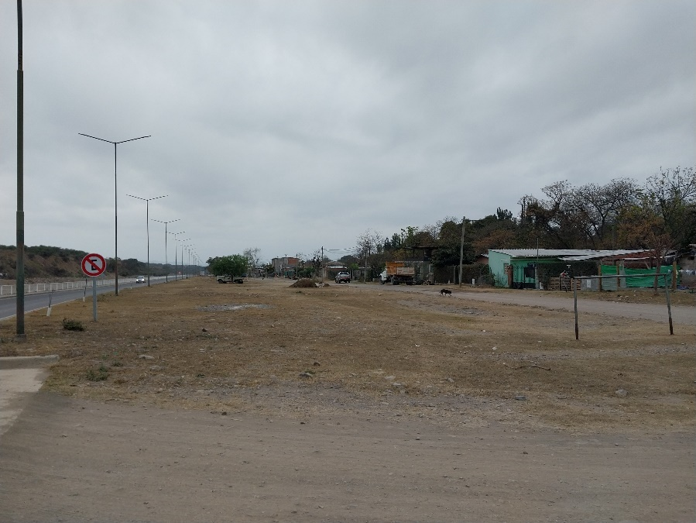

JUSTIFICACION
La justificación de este proyecto se basa no solo en la necesidad de que los barrios cuenten con un espacio acorde (Plaza Integradora) sino que a su vez es parte de un proyecto mayor donde se plantea un parque lineal a lo largo de la avda. Requena logrando jerarquización de dicha arteria y lograr una mayor circulación vehicular.-

DESCRIPCION DE LA OBRA:

La obra consta en la realización de una plaza cercada con hierro, con juegos y estructura adaptada a personas con discapacidades logrando así una plaza integradora.-
Consta de un cercado de caño estructural, un pórtico de acceso controlado, pisos de goma, juegos adaptados e iluminación acorde con artefactos led.-

PLAZO DE EJECUCION

El plazo previsto de ejecución es de 90 días corridos.-

MONTO DE LA OBRA

El monto de la presente obra es $ 49.421.429,46 (cuarenta y nueve millones cuatrocientos veintiún mil cuatrocientos veintinueve c/46/100).-

